**Correção das atividades de Matemática – dos dias 23 a 27/03**

**5º Ano D – Profª. Simoni**

**Livro didático de matemática – páginas 40 a 44**

* **Pag. 40 – simetria e figuras planas**

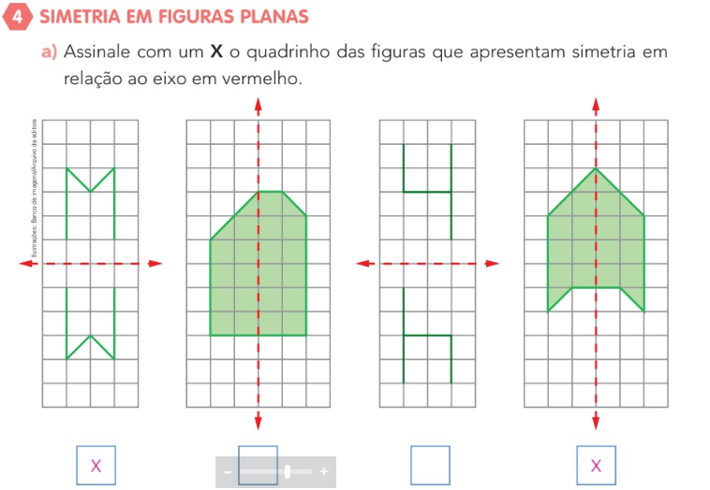

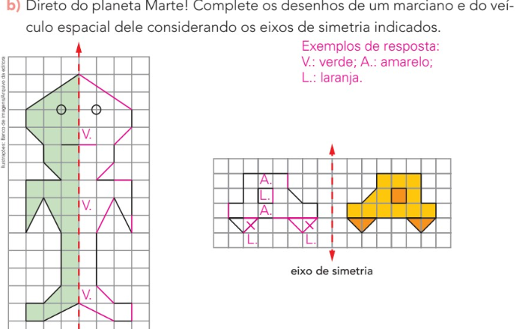

* **Pag. 41 – pintando regiões planas**

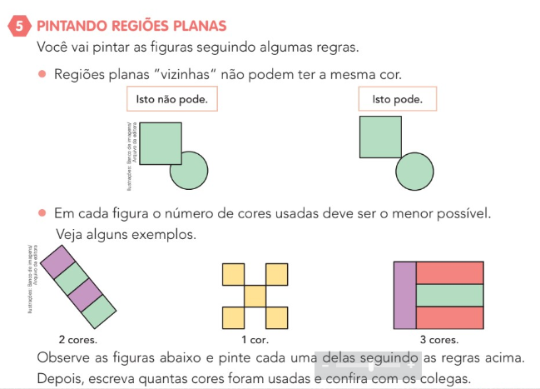

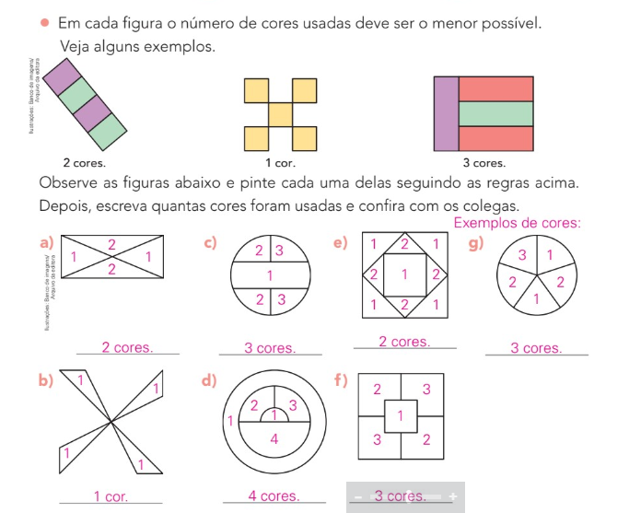

* **Pag. 42 – contornos**

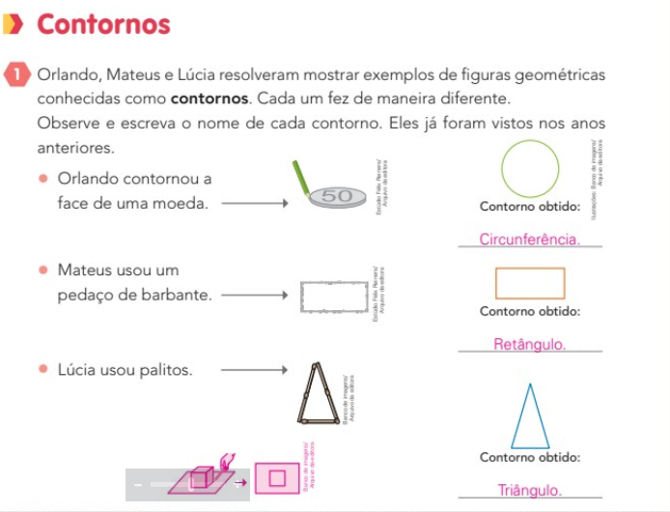

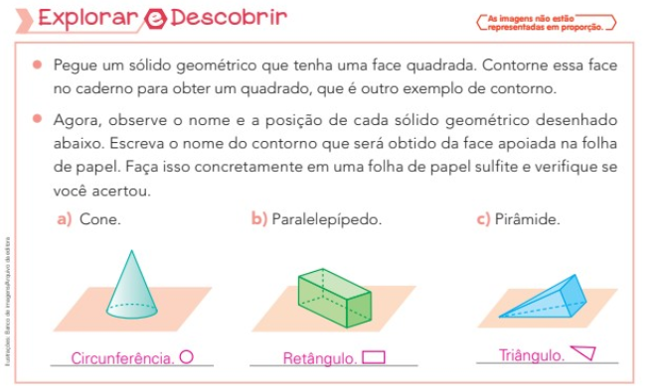

* **Pag. 43 – contornos**

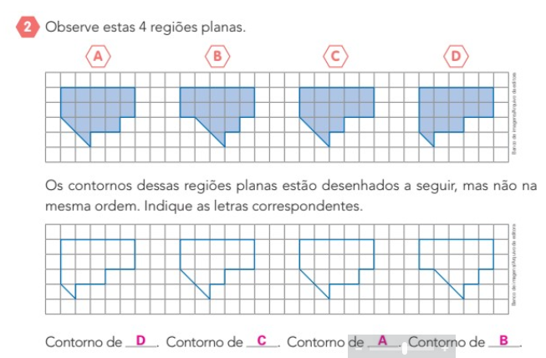

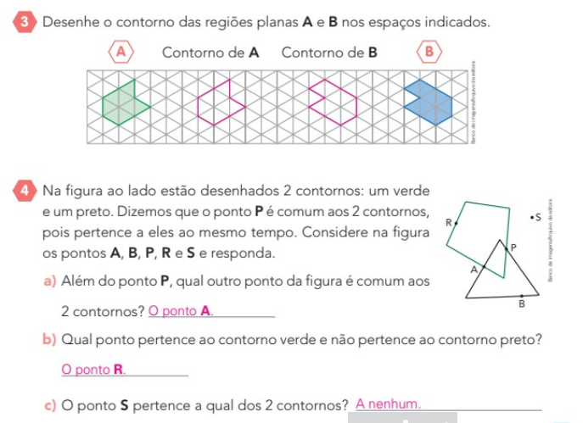

* **Pag. 44 – regiões planas**

